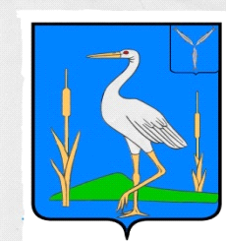

С О В Е Т
БОЛЬШЕКАРАЙСКОГО МУНИЦИПАЛЬНОГО ОБРАЗОВАНИЯ
РОМАНОВСКОГО МУНИЦИПАЛЬНОГО РАЙОНА
САРАТОВСКОЙ ОБЛАСТИ

РЕШЕНИЕ
№ 90
от 23 .11.2020 г.
с. Большой Карай

О внесении изменений в решение Совета Большекарайского МО №80 от 25.06.2020 г «Об установлении налога на имущество
физических лиц на территории
Большекарайского муниципального
образования Романовского
муниципального района Саратовской области»

В соответствии Федеральным законом от 06.10.2003 № 131-ФЗ «Об общих принципах организации местного самоуправления в Российской Федерации», Федеральным законом от 29.09.2019 года № 321-ФЗ «О внесении изменений в часть вторую Налогового кодекса Российской Федерации», руководствуясь Уставом Большекарайского муниципального образования Романовского муниципального района, Совет Большекарайского муниципального образования

РЕШИЛ:

- Внести в пункт 3 следующие изменения: в абзаце 2 подпункт 1 изложить в следующей редакции:
- жилых домов, частей жилых домов, квартир, частей квартир, комнат ( не превышающих 0,3% кадастровой стоимости).
2. Настоящее решение вступает в силу со дня его официального опубликования.
3. Контроль за исполнением данного решения оставляю за собой.

Глава Большекарайского
муниципального образования Н.В.Соловьева

